 | Министерство науки и высшего образования Российской Федерации  Федеральное государственное автономное образовательное учреждение  высшего образования  «Московский государственный технический университет  имени Н.Э. Баумана  (национальный исследовательский университет)»  (МГТУ им. Н.Э. Баумана)

Факультет «Инженерный бизнес и менеджмент»
Кафедра «Промышленная логистика»

ОТЧЕТ
по лабораторной работе №1
по дисциплине «Разработка пользовательских веб-интерфейсов»
Тема: «Построение пользовательских интерфейсов: HTML/CSS. Разработка калькулятора в стиле дизайн-системы сайта Яндекс».

Выполнил:
студентка группы ИБМ3-54Б Горбунова В.С.

Москва, 2026 г.
1. Цель работы
Целью данной лабораторной работы является знакомство с базовыми инструментами построения пользовательских интерфейсов веб-сайтов — языком разметки HTML и каскадными таблицами стилей CSS. В ходе выполнения работы решена задача проектирования структуры интерактивного приложения, разделения содержимого и его стилистического оформления, а также внедрения адаптивных компонентов и интеграции с внешними ресурсами.
2. Описание разработанных файлов проекта
В соответствии с требованиями современной веб-разработки архитектура проекта была полностью разделена на два независимых файла:
- calculator.html — файл разметки, содержащий иерархическую структуру каркаса калькулятора, селекторы элементов, выпадающие списки, интерактивные спойлеры и внешние ссылки. Стилистическое оформление подключено через внешний тег <link>.
- style.css — таблица стилей, в которой сосредоточена вся дизайн-система приложения, реализованная на CSS-переменных, адаптивные псевдоклассы hover/active, селекторы тем оформления, сеточные контейнеры Flexbox и графические фоновые паттерны.
3. Реализация заданий для самостоятельной проработки
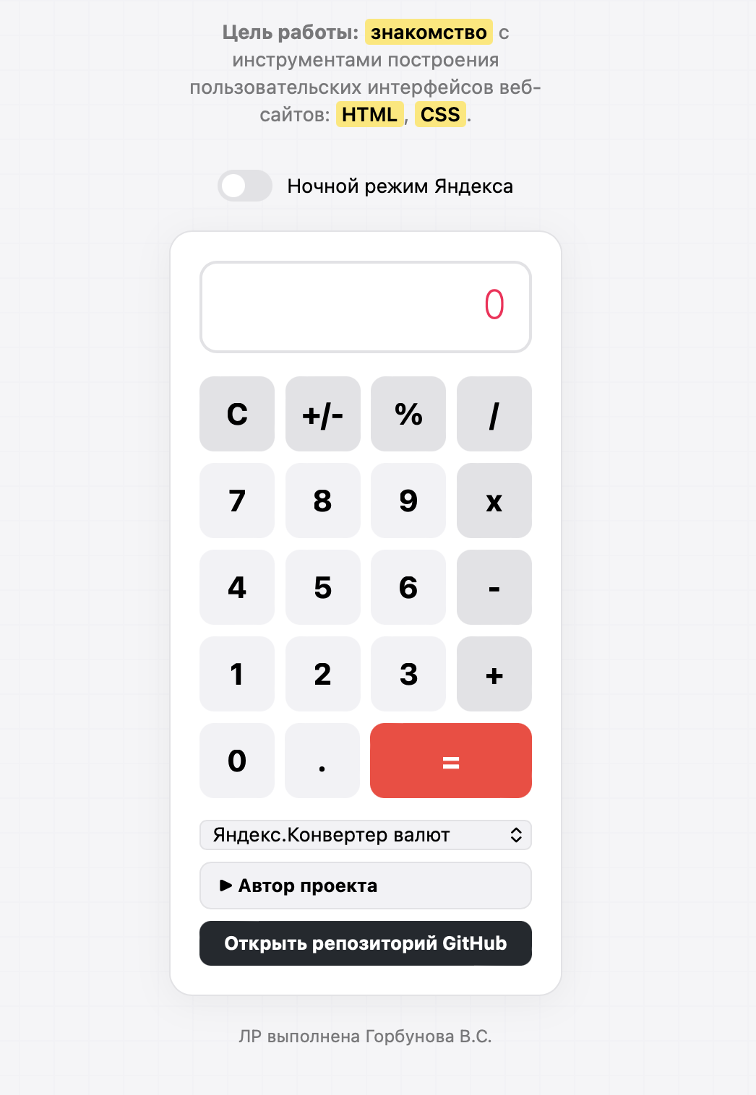Ниже приведено подробное техническое описание реализации каждого из 20 обязательных пунктов индивидуального задания:
№ | Задание | Техническое решение и CSS-свойства
1 | Смена оранжево-серой палитры | Базовые цвета управляющих кнопок были вынесены в глобальные CSS-переменные (:root) и переопределены на фирменные цвета дизайн-системы Яндекса (вместо оранжевого применен цвет --btn-yandex-red: #fc3d39).
2 | Темный фон (Ночная тема) | С помощью медиа-селекторов и логики чекбокса объявлена адаптивная темная тема, перекрашивающая фон приложения (--bg-page: #1a1a1a) и карточки калькулятора (--bg-calc: #242426) для комфортного использования ночью.
3 | Квадратные кнопки | Свойство border-radius для класса .my-btn изменено с 50% (круг) на 10px, что позволило получить квадратную форму плитки, соответствующую современным интерфейсам Яндекса.
4 | Изменение цвета вывода | Цвет шрифта выводимого значения на дисплее изменен с базового белого на пользовательский: --text-result установлен в #ff0055 для светлой темы и в неоновый бирюзовый #00ffcc для ночной темы.
5 | Скругление краев окна вывода | Для элемента .search-bar-display применено свойство border-radius: 12px, формирующее обтекаемые края, имитирующие фирменную поисковую строку Яндекса.
6 | Шрифт цифр на дисплее | Для дисплея назначен специализированный моноширинный шрифт font-family: 'Courier New', Courier, monospace. Это гарантирует одинаковую ширину символов и стабильность разметки при смене чисел.
7 | Толстый шрифт кнопок | Для всех кнопок калькулятора .my-btn установлено свойство font-weight: 700 (bold), обеспечивающее высокую четкость символов на кнопках.
8 | Hover-эффект при наведении | Реализован через псевдокласс .my-btn:hover, динамически изменяющий фоновый цвет плитки на --btn-digit-hover (#e8e8ed для светлой темы и #3a3a3d для темной).
9 | Надпись 'ЛР выполнена ФИО' | В нижнюю часть HTML-разметки внедрен отдельный блок <div class='yandex-footer'>, выводящий статичную запись 'ЛР выполнена Горбунова В.С.'.
10 | Выравнивание по центру | Телу документа body задана Flexbox-структура (display: flex; flex-direction: column; align-items: center; justify-content: center; min-height: 100vh;), что центрирует калькулятор строго по осям.
11 | Увеличение окна вывода | Размеры поисковой строки-дисплея увеличены: высота до 64px, а размер шрифта установлен в 2rem для оптимальной читаемости.
12 | Кнопка/переключатель смены тем | Интегрирован переключатель на чистом CSS. Использован скрытый чекбокс #theme-switch и селектор body:has(#theme-switch:checked), переопределяющий палитру цветов без использования скриптов JavaScript.
13 | Тонкий шрифт результата | Для цифр результата на дисплее применено свойство font-weight: 300 (light), создающее контраст с массивными надписями на кнопках.
14 | Смена цвета шрифта | Все текстовые элементы привязаны к переменной --text-main, значение которой инвертируется с #000000 на #ffffff при активации темного режима.
15 | Изображение на фоне | Через CSS-свойство background-image и функции линейных градиентов сгенерирован бесконечный фоновый рисунок в виде аккуратной геометрической сетки Яндекса.
16 | Кнопка со ссылкой на GitHub | Добавлен интерактивный тег ссылки <a>, ведущий непосредственно на публичный репозиторий: https://github.com/Nika1212212/Razrabotka-Internet-Prilozheniy.
17 | Поле с выпадающим списком | Внедрен тег <select> класса .yandex-select с опциями выбора режимов: Стандартный, Конвертер валют и Инженерный.
18 | Сворачивающиеся подробности | Реализован интерактивный блок с помощью HTML5 тегов <details> и <summary>, скрывающий внутри ФИО автора (Горбунова В.С.) и учебную группу (ИБМ3-54Б).
19 | Поле цели с подсветкой слов | Добавлен контейнер .yandex-info-box, где при помощи парного тега <mark> ярко-желтым цветом выделены ключевые термины: 'знакомство', 'HTML', 'CSS'.
20 | Уникальная стилистика веб-ресурса | В качестве уникальной темы полностью воссоздан визуальный стиль сервисов Яндекса: белая минималистичная карточка, скругленная поисковая строка-экран, шрифты без засечек и главная акцентная кнопка '=' в красном цвете (#fc3d39).
4. Заключение
В ходе выполнения лабораторной работы №1 были успешно освоены практические навыки построения пользовательских интерфейсов. Структура документа была полностью отделена от его стилистического представления. Все 20 пунктов индивидуального задания для самостоятельной проработки были реализованы в полном объеме с использованием передовых методик верстки (Flexbox, CSS-переменные, функциональные селекторы :has). Проект оформлен в уникальной корпоративной стилистике Яндекса и подготовлен к интеграции с исполняемыми скриптами.

